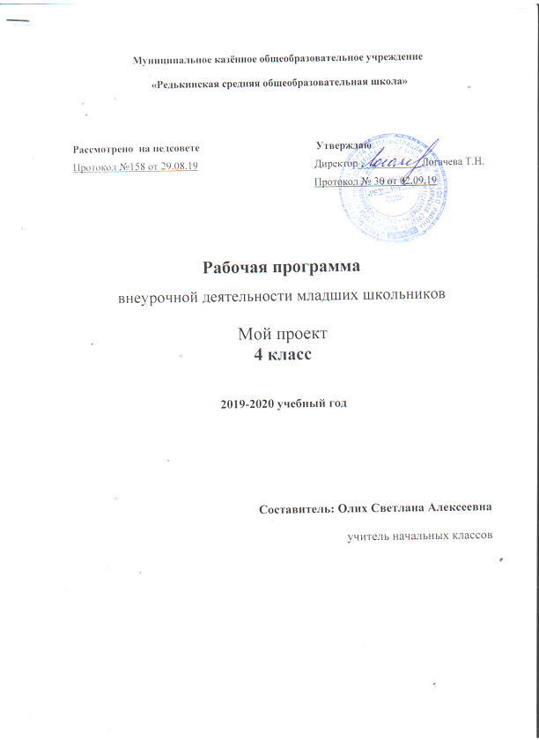

ПОЯСНИТЕЛЬНАЯ ЗАПИСКА

Программа организации внеурочной деятельности младших школьников по направлению «проектная деятельность» разработана на основе Федерального государственного образовательного стандарта начального общего образования и Внеурочной деятельности школьников, методического конструктора. Авторы Д.В.Григорьев, П.В.Степанов. – М.: Просвещение, 2011.
В соответствии с учебным планом на проектную деятельность курса «Мой проект» в 4 классе отводится 1 внеаудиторный час в неделю. Соответственно программа рассчитана на 34 ч.

Планируемые результаты освоения программы
Учащиеся должны научиться
-видеть проблемы, ставить вопросы, выдвигать гипотезы,
-давать определение понятиям, классифицировать,
-наблюдать, проводить эксперименты; делать умозаключения и выводы, структурировать материал;
-приобретут опыт проектной деятельности, познакомятся с некоторыми умениями и навыками проектирования;
-получат возможность приобрести базовые умения работы с ИКТ средствами, поиска информации в электронных источниках и контролируемом Интернете, научатся создавать проекты, готовить и проводить небольшие презентации.

Учащиеся могут научиться
-рефлексировать (видеть проблему; анализировать сделанное – почему получилось, почему не получилось, видеть трудности, ошибки);
- целеполагать (ставить и удерживать цели);
-планировать (составлять план своей деятельности);
-моделировать (представлять способ действия в виде модели-схемы, выделяя все существенное и готовить тексты собственных докладов;
-объяснять, доказывать и защищать свои идеи;
-проявлять инициативу при поиске способа (способов) решения задачи;
-вступать в коммуникацию (взаимодействовать при решении задачи, отстаивать свою позицию, принимать или аргументировано отклонять точки зрения других)

. Содержание курса
Занятие 1.
Тема: Вводное занятие. Наши проекты. (1 ч)
Знакомство с программой кружка, с этапами работы над проектом, техническим обеспечением Развитие интереса к исследовательской деятельности.
Занятие 2-7.
Тема: Проект «Планеты Солнечной системы». (6 ч).
Занятие 8-12.
Тема: Проект «Природа России» (5 ч).
Экскурсия в природу. Работа с дополнительной литературой (запись природного объекта, зарисовки, фотографии). Оформление страниц книги. Защита проекта – книга «Природа России».
Занятие 13-18.
Тема: Проект «Животноводство в нашем крае» (6 ч)
Занятие 19-24.
Тема: Проект « Мой любимый герой» (6 ч)
Занятие 25-30.
Тема: Проект «Увлечения моих родителей» (6 ч)
Занятие 31-33.
Тема: Проект «Путешествие по России» (3 ч)
Сочинение о своих впечатлениях. Сбор фотографий, сувениров о своих путешествиях. Защита проекта – выставка «Музей путешествий»
Занятие 34.
Тема: Заключительное занятие. Подведение итогов кружка. (1 ч)
Подведение итогов проектно-исследовательской деятельности учащихся. Работа над умением анализировать и делать выводы. Отбор лучших работ. Оформление выставки. Презентация работ учащихся.

Тематическое планирование
№ п\п | Дата | Тема | Кол-во часов
1 |  | Вводное занятие. Наши проекты. | 1
2-7 |  | Проект «Планеты Солнечной системы».  Выбор темы. Презентация «Планеты Солнечной системы».  Сбор сведений.  Выбор проектов.  Реализация проектов  Презентация | 1  1  1  1  1  1
8- 12 |  | Проект «Природа России»  Выбор темы. Экскурсия в природу.  Сбор сведений.  Выбор проектов.  Реализация проектов  Презентация | 1  1  1  1  1
13-18 |  | Проект «Животноводство в нашем крае»  Выбор темы. Экскурсия на животноводческий комплекс.  Сбор сведений.  Выбор проектов.  Реализация проектов  Презентация | 1  1  1  1  1  1
19-24 |  | Проект « Мой любимый герой»  Выбор темы.  Сбор сведений.  Выбор проектов.  Реализация проектов  Презентация | 1  1  1  1  1  1
25-30 |  | Проект «Увлечения моих родителей»  Выбор темы.  Сбор сведений.  Выбор проектов.  Реализация проектов  Презентация | 1  1  1  1  1  1
31-33 |  | Проект «Путешествие по России»  Выбор темы.  Сбор сведений.  Выбор проектов.  Реализация проектов  Презентация | 1  1  1
34 |  | Заключительное занятие. Подведение итогов кружка. | 1

